Дорогой гость,
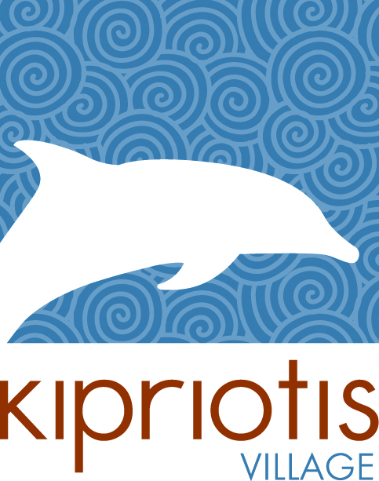
Мы рады приветствовать Вас в СПА-Студии отеля Kipriotis Village Resort! Не упустите возможность отдохнуть и побаловать себя, наслаждаясь специальными оздоровительными и косметическими процедурами, выполняемыми нашими опытными сотрудниками. Во время отдыха в Kipriotis Village воспользуйтесь возможностью посетить наш тренажерный зал, чтобы почувствовать тонус и прилив сил. Позанимайтесь аэробикой в крытом бассейне, посетите сауну и доверьтесь экспертам нашей студии здоровья, которые оздоровят Ваше тело методами холистической терапии и предложат оздоровительные массажи. Для усиления оздоровительного эффекта, получаемого от отдыха, наш высококвалифицированный и опытный персонал предлагает Вам следующие процедуры:
ОЗДОРОВИТЕЛЬНЫЕ МАССАЖИ:
Рефлексотерапия
Альтернативный метод лечения, основанный на концепции, что ноги, руки и уши информационно связаны с другими участками тела человека.
Аюрведа – индийский массаж
Древняя холистическая система здоровья, основывающаяся на поддержании в состоянии баланса тела, разума и духа с использованием специальных мазей и порошков.
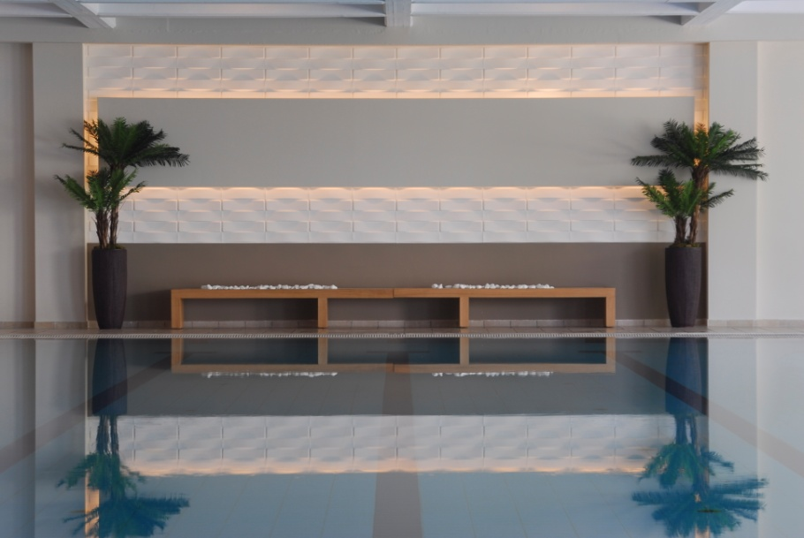
Стоунтерапия (терапия горячими камнями)
Специальный массаж, при котором используют горячие плоские камни для глубокой релаксации и расслабления напряженных мышц.
ХОЛИСТИЧЕСКИЕ МЕТОДЫ ТЕРАПИИ
Реики
Японская методика для снятия стресса и релаксации, имеющая также оздоровительный эффект.
Шиацу
Японский массаж шиацу - это способ релаксации, способствующий нормализации кровообращения и регуляторных процессов в организме человека. Шиацу - это точечный массаж поверхностей рук, пальцев, локтей и колен. Техника акупрессуры ведет свои корни от терапии акупунктуры и традиционной Китайской медицины. Разница между акупунктурой и точечным массажем заключается в том, что в первом
случае практикующий использует очень тонкие иглы, а в случае точечного массажа массажист использует глубокое
давление на двенадцать меридианов тела человека.

КЛАССИЧЕСКИЙ МАССАЖ
Полный массаж тела, спины, ног, шеи и плеч.
КОСМЕТИЧЕСКИЕ ПРОЦЕДУРЫ:
Процедуры для лица: массаж против морщин, глубокое увлажнение, лифтинг, омоложение кожи.
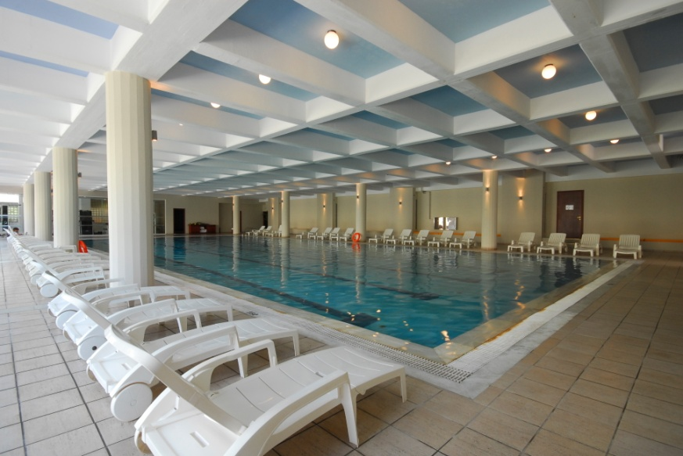
роцедуры для рук & ног: маникюр, французский маникюр, педикюр, французский педикюр.

